Ханты-Мансийский автономный округ - Югра

Муниципальное бюджетное общеобразовательное учреждение

«Средняя общеобразовательная школа № 8» города Нефтеюганска

(«МБОУ «СОШ № 8»)

**Автор:** Кузьменко Злата Андреевна, 14 лет, 8 А класс«МБОУ «СОШ № 8»

628310, Ханты-Мансийский автономный округ-Югра,

город Нефтеюганск, мкр.16, д. 23, кв. 89;  
тел.:89822173990; E-mail:[recheck2011@gmail.com](mailto:recheck2011@gmail.com)

Тема учебно-исследовательской работы:

**«Маршрут Славы. От Сталинграда - до Нефтеюганска!**

**Гаянов Нургали Нурлагаянович»**

**Руководитель:** Башмакова Елена Александровна, учитель истории и обществознания.

628310, Ханты-Мансийский автономный округ-Югра, город Нефтеюганск,

16 микрорайон, дом 23, квартира 89;

тел: 89088933646; bashmakova-79@mail.ru

г.Нефтеюганск

2022 г.

**Содержание**

1.Введение……………………………………………………………………..……3

2.Описание работы………………………………………………………..………..7

2.1. Жизнь Гаянова Нургали Нурлагаяновича до Великой Отечественной войны……………………………………………………………………….……….7

2.2. Жизнь Гаянова Нургали Нурлагаяновича во время Великой Отечественной войны……………………………………………………………....8

2.3. Жизнь Гаянова Нургали Нурлагаяновича после Великой Отечественной войны………………………………………………………………………………12

3.Заключение………………………………………………………..…………….16

4.Приложения №№ 1-7…………………………………………..……………….18

**1.Введение.**

**Обоснование темы:**

Учебно-исследовательская работа «Маршрут Славы: От Сталинграда –до Нефтеюганска! Гаянов Нургали Нурлагаянович» посвящена ветерану Великой Отечественной войны и 77-летию со дня Победы русского народа в Великой Отечественной войне. Еще 8 лет назад, Гаянова Нургали Нурлагаяновича ученики нашей школы знали в лицо: ветеран Великой Отечественной войны, участник Сталинградской битвы, старожил города Нефтеюганска -был частым гостем нашей школы, посещал вместе со своей супругой Уроки Мужества, тематические классные часы о войне, делился воспоминаниями. Сегодня, мы знаем об этом человеке, жившем в 8а микрорайоне понаслышке, и чаще, вглядываясь в школьном историко-социальном музее в фотографию ветерана-задается вопрос: Кто это?

Возникла **проблема**, как сохранить для бедующего поколения память о человеке, который был напрямую причастен к Великой Победе?

Информация о ветеранах Великой Отечественной войны в городе представлена на выставках, музейных экспозициях, но… этот материал временный, тематический - предоставляется и потом убирается в архив до следующей памятной даты!

Так появилась идея: запечатлеть историю героя войны в книге-брошюре «Маршрут Славы», с целью-сохранить память о подвиге народа в Великой Отечественной войне, и тем более, ее непосредственных участников, на примере- Гаянова Нургали Нурлагаяновича.

Если МЫ сегодня не сохраним память о ветеране Великой Отечественной войне –Гаянове Нургали Нурлагаяновиче: о его непростой жизни, об участие в войне, о его наградах, то завтра-о нем уже никто не вспомнит! Мы не можем этого допустить! Мы помним, мы гордимся!

**Для создания брошюры необходимо:**

1.Собрать информацию о Гаянове Нургали Нурлагаяновиче для брошюры через работу в городском архиве, городском музее «Реки Обь», через интервьюирование супруги ветерана и взаимодействие с Советом ветеранов и старожилов города Нефтеюганска;

2.Изыскать возможности для привлечения денежных средств для печати «Маршрута Славы»;

3.Провести торжественную церемонию вручения брошюры «Маршрут Славы»: жене ветерана –Гаяновой Ралине Суппуховне, Совету ветеранов г. Нефтеюганска, Архиву г. Нефтеюганска, Музею «Реки Обь», школьному историко-социальному музею;

4.Формировать уважительное отношение к старшему поколению и чувство гордости за свой народ и страну через презентацию брошюры в школьном историко-социальном музее для учащихся 1-11 классов;

5.Сохранить историческую преемственность поколений через издание брошюры о Гаянове Нургали Нурлагаяновиче.

**Объектом** нашего исследования-является биография Гаянова Нургали Нурлагаяновича через учебно-исследовательскую работу в городском архиве.

В учебно-исследовательской деятельности применялись следующие **методы исследования:**

1.**Интервьюирование**. Живое общение с супругой –Гаяновой Ралиной Суппуховной ветерана Великой Отечественной войны через посещение на дому по адресу проживания: город Нефтеюганск, 8а мкр., дом 19, квартира № 27. Запись со слов супруги воспоминаний о муже, и о реальных событиях войны, эмоций и переживаний человека, столкнувшегося со смертью.

2.**Тематические встречи** Гаянова Ралина Суппуховна в школе № 8 с повествованием учащимся, о доблестном прошлом супруга.

3.**Фото- и видео-съемка** (Приложение 6).

4.**Работа в городском архиве**, расположенного в 6 мкр. по изучению материалов архивного фонда документов личного происхождения Гаянова Нургали Нурлагаяновича, фотофонда в архиве города Нефтеюганска. . Непосредственно велась работа с главным специалистом отдела по делам архивов департамента по делам администрации Людмилой Петровной Клюцковской. Нам были представлены копии удостоверений к медалям, фотографии медалей, статей из фотофонда архива. Каждый материал был занесен на бумажный носитель и представлял из себя одну единицу и имел свой номер (Приложение 2,3,4,5).

5.**Поисковая работа в городской библиотеке** в отделе краеведения. Отдел краеведения, расположенный на первом этаже хранит множество сборников о Великой Отечественной войне, в которые входит информация и о Гаянове Нургали Нурлагаяновиче.

6. **Сбор и систематизация информации**, применение **компьютерных технологий**-для создания макеты книги.

Для уточнения информации мы обратились за помощью к директору музейного комплекса «Музей реки Обь», который помог нам встретиться с Надеждой Константиновной Эскиной, главным хранителем музейного комплекса, от которой получили информацию о Гаянове Н.Н., как о доблестном жителе города Нефтеюганска через посещение выставки «Город, рожденный нефтью». Мы стали первыми посетителями этой выставки.

Всю информацию о Гаянове Н.Н., взятую из разных источников, мы обработали и представили в учебно-исследовательской работе, где отразили **теоритическую часть**: годы жизни ветерана до ВОВ, и с участия в Великой Отечественной войне: звание и род войск, участие в сражениях, награды и годы жизни в Нефтеюганске. **Практическая часть**: составление макета и изготовление самой брошюры «Маршрут Славы».

Для получения согласия для издания «Маршрута Славы» мы связывались по телефону с супругой ветерана-Гаяновой Ралиной Суппуховной, встретились с ней лично. Всем очень понравилась наша идея, и она дала свое согласие на размещение фотографий супруга в брошюре «Маршрут Славы».

Для изготовления дизайна брошюры, обратились за помощью к учителю изобразительного искусства-Марковой Е.А., которая выстроила нам дизайнерскую концепцию «Маршрута Славы».

Для составления сметы на изготовление «Маршрута Славы» мы обратились к родителям. Родители поддержали нас и оказали финансовую поддержку, помогли, в дальнейшем, распечатать 11 экземпляров Брошюры «Маршрут Славы». Особую помощь в реализации проекта нам оказала-Иванова Мария Ивановна, директор спец школы №8.

20 апреля 2022 года-были изготовлены 11 экземпляров брошюры «Маршрут Славы».

22 апреля 2022 года-в школьном историко-социальном музее был проведен открытый урок с учениками 7а, 9а, 10а классов (всего-18 человек) с приглашением заместителя председателя Совета ветеранов г. Нефтеюганска-Андрюшиной Анны Алексеевны, и супруги ветерана-Гаяновой Ралины Суппуховны.

Им была презентована исследовательская работа по созданию брошюры «Маршрут Славы» и вручена в дар Совету Ветеранов города и супруге. За проделанную работу –мы получили высокий отзыв о качестве работы от заместителя председателя Совета ветеранов г. Нефтеюганска-Андрюшиной Анны Алексеевны!

На сегодняшний день готовы представить вашему вниманию биографию Гаянова Нургали Нурлагаяновича до Великой Отечественной войны, во время Великой Отечественной войны, и о годах жизни нашего земляка после Великой Отечественной войны.

**2.Описание работы.**

**2.1.Жизнь Гаянова Нургали Нурлагаяновича до Великой Отечественной войны.**

Родился Нургали Нурлагаянович Гаянов 18 августа 1924 года в семье Нурлагаяна и Хакимы Гаяновых. В семье Гаяновых уже было две дочери, а после 18 декабря стало четверо детей, так как Нургали родился вместе с сетрой-близнецом Сабирой. Долгое время Нургали был единственным сыном: и до, и после него в многодетной семье Гаяновых рождались дочери. Только спустя несколько лет, когда родился девятый ребёнок, в семье появился ещё один сын и младший брат Нургали. Семья жила небогато – родители, десять детей, было своё небольшое хозяйство. Мать занималась домом и детьми, отец работал в колхозе скотоводом и был единственным добытчиком. Кормить большую семью было нелегко, поэтому дети быстро взрослели и помогали сначала друг другу, а потом и родителям. Еда была со своего хозяйства. Постели состояли из деревянных палатьев, матрацы – мешки набитые соломой. Но была всегда еда сладкой от любви, а в доме тепло от заботы. В деревне Шабез Актанышского района Татарстана, где проходило детство Нургали, развлечений было немного, поэтому Нургали помогая отцу возиться с животными, воспринимал это больше как увлечение, чем физическую нагрузку и выполнял всю работу с удовольствием. Он любил ухаживать за животными наблюдал за их поведением. Особенно его тянуло к отцу на конюшню, где он проводил большую часть времени. Но играл Нургали и хулиганил, как и все деревенские мальчишки того времени – по-доброму.

В 7 лет Нургали стал первоклассником деревенской школы. До этого времени в хозяйстве уже насчитывались 2 лошади, 3 коровы – родители всячески старались, чтобы дети были накормлены, трудились, не щадя себя и получили в деревне статус середняков. Но это не вписывалось в рамки Советской власти и вначале 30-х годов Гаяновых раскулачили – забрали скот, зерно, оставив семью ни с чем. Но дом забирать не стали, видимо душа дрогнула оставить малышню без крова. И опять всё сначала. И опять собирать все по крохам. 4 класса Нургали отучился в родной деревне, а в 5 класс стал ходить в школу в соседнее село Чалманарат, где окончил 8 классов.

Нургали, как и его сёстрам, брату и другим деревенским детям приходилось много работать по хозяйству, но учился он не плохо. Это и помогло определить выбор его будущей профессии. После окончания школы Нургали в свои 16 лет решил стать зоотехником и поступил в Мензелинский ветеринарный техникум. В это время началась Великая Отечественная война…**1**

**2.2.Жизнь Гаянова Нургали Нурлагаяновича во время Великой Отечественной войны.**

В Татарии не слышно было выстрелов, не рвались бомбы, но ежедневно все слушали сводки о боях по радио. И 17-летний Нургали почувствовал, что без его участия советские войска никак не смогут одолеть противника. Да и кто, как ни он сможет защитить от вражеских захватчиков его сестрёнок. В декабре 1941 года со второго курса зоотехнического техникума Нургали пошёл бить фашистов. Пришёл Нургали в один из призывных пунктов Казани в лаптях, вторые лапти лежали про запас в котомке за спиной. Нургали записали добровольцем на фронт. Его сразу направили в г. Горький учиться на радиста, но он мечтал с оружием в руках кинуться в бой, а точки и тире у него получались с «татарским акцентом». Парень и был грамотным по тем временам, но азбуку Морзе мозг Нургали отвергал. Больше месяца Нургали провёл в г. Горький, но уж очень мудреными казались ему новые науки. Сидеть за кнопочками в то время, когда на полях сражались его братья, его земляки у парня не хватало силы. К тому времени у него уже имелся значок «Ворошиловский стрелок» и Нургали определяют в артиллеристы. Более 3-х с половиною лет, точнее около 1 322 дней и ночей пришлось провести на фронтах Великой Отечественной войны Нургали Нарлагалиевичу. И какие это были героические дни!

**1**.**Отдел по делам архивов департамента по делам администрации города Нефтеюганска объединённый архивный фонд№ 59, опись №15, дело № 2.**

Получив обмундирование и став новобранцем, Нургали вместе с другими безусыми солдатиками погрузили в вагоны и через Москву эшелон отправили на фронт, на только что образованный Сталинградский фронт. Был рядовым бойцом-наводчиком, стал младшим сержантом – командиром отделения реактивной артиллерии, той самой знаменитой «катюши», с которой и начиналась военная служба. Это был 48-й полк реактивной артиллерии. Был у Нургали Гаянова наставник, родом из Дальнего Востока, по фамилии Беликов. Он учил молодого бойца не только грамотно настраивать орудие и вести прицельный огонь, но и предостерегал от опасностей. И наука пришлась впрок, на своём «Студебеккере» дошёл он до самой Победы.

Под командованием С.К.Тимошенко артиллерийская часть, в которой воевал Нургали Нурлагалиевич Гаянов и его расчёт, участвовала в обороне Сталинграда. Был это конец 1942-го года. Немец настойчиво рвался захватить город и фашисты уже заранее практически праздновали очередную победу. Ставки были высоки – гитлеровские войска были обязаны захватить город Сталина. Эти бои были схожи с адом на земле. Об этом много снято фильмов, написано рассказов. Но ни один из них не может передать в полной мере настоящих событий. Эти события остались в сердце участников и в их памяти. Человеческие тела, груды железа, рвы, снег, кровь, стоны, раскаты взрывов – всё это сливалось в единую массу, в единое чудовищное сплетение. Мало в истории случаев таких ожесточённых боёв и в городских условиях: каждый дом – крепость, каждая воронка – укрытие. Противник наступал в сентябре, противник наступал в октябре, противник наступал в октябре. Казалось ещё один раз и силы советских войск иссякнут и горд будет сдан врагу. Но 19 ноября 1942 года советское командование начало реализацию нового военного замысла и советские войска ударили с флангов по немецкому «клину», ведущему наступление на Сталинград. За 4 дня, а именно 23 ноября клещи сомкнулись. Так советским войскам удалось окружить части войск противника. Это занимало территорию около 1400 километров квадратных. Гитлеровцы оперативно предприняли попытки поддержать своих солдат, оказавшихся в окружении. Неоднократно они пытались по воздушному мосту забрасывать им оружие, продовольствие. Но это не принесло им ожидаемого результата гитлеровскому командованию. Советская авиация отражала все вражеские налёты. Помогали и артиллеристы. Зенитная артиллерия уничтожала немецкие транспортные самолёты, срывая поставку грузов окружённым фашистским войскам. Немцы прикладывали все усилия, чтобы выйти из окружения. 31 января сдался в плен фельдмаршал Паулюс со своим штабом. Советское командование во главе с К.К.Рокосовским и Н.Н.Вороновым предложили немецкому генералу отдать приказ своим войскам, находившимся в окружении, сдаться в плен. Но генерал не дал на это своё согласие и 1 февраля 1943 года началась операция по уничтожению вражеских войск в Сталинградском котле. Артиллеристами и с воздуха вёлся непрерывный обстрел. Мощные удары «катюш» наводились в необходимую цель. Этой целью был враг нашего народа, а наводчиком был простой парень из народа – Нургали Гаянов. Передавая координаты предполагаемого выстрела, Нургали так кричал, что вскоре охрип. Солдаты валились с ног от усталости. Приходилось оперативно менять диспозицию. Водитель машины, которая перевозила Нургали Гаянова между боевыми точками, погиб, а Нургали до этого времени умел передвигаться только на лошадях. Но ситуация требовала быстрого решения и Нургали впервые в жизни пришлось самому вести машину, по искореженной воронками местности. Нургали, не замечая препятствий, ловко лавировал не только между колдобинами, но и уворачивался от взрывов. Над головой разрывалось небо, под колёсами дрожала земля, но Нургали Гаянов помнил о поставленной военной задаче и … молил Аллаха о спасении души. Молились за него и все родные, особенно бабушка. Почему-то Нургали всегда считал, что Аллах услышал именно бабушкины молитвы и оставил его в живых. На теле Нургали Нурлагаяновича война не оставила следов, но незаживаемую рану оставила она в его сердце: сколько хороших парней остались на полях сражений, сколько горя она оставила на земле, сколько принесла боли и страданий.

С того времени Нургали всегда воевал на передовой. Для этого мало быть смелым и отважным. Для этого надо очень хотеть и верить, что победа будет неминуемой. И Нургали приближался к ней с каждым часом и приближал её в каждом бою. Однажды, во время одного из боев, над головами солдат с оглушительным рёвом пронесся подбитый советский самолёт, от которого отделился парашютист. Нургали вместе с некоторыми солдатами кинулся на помощь парашютисту, а когда подбежали – увидели страшное. Перед ними на земле лежала красивая девушка с перебитыми ногами. Она рыдала и молила их: «Пристрелите меня, пожалуйста». На парней нашло минутное оцепенение – разум боролся с сердцем. Но со всех сторон слышалось: «Вперёд! В атаку!», и они ринулись вперёд. Что стало с девушкой, он не знает, но её образ ещё долго стоял перед глазами и ещё не один раз он бросался в атаку за неё, за ту девушку, которая осталась… в прошлом. Такая была его судьба.

После поражения под Сталинградом, силы врага были сломлены. Началось наступление советских войск. 62-я, 65-я, 66-я армии начали свое победоносное наступление на всех фронтах. Потом был 3-й Украинский фронт. На этой нелёгкой дороге до Берлина навсегда остались следы и Нургали Нурлагаяновича Гаянова. Иногда в минуты отдыха Нургали писал домой скупые письма: жив, здоров, все нормально. Рассказывать о войне своим родным ему не хотелось. О своих боевых подвигах Нургали Нурлагаянович до сих пор вспоминать не любит, дескать, был как все, был один из всех. И фильмы про войну не смотрит. Она навсегда осталась где-то глубоко внутри. Но кое-что вспоминает о боевых буднях: одним из врагов солдат был голо. Не всегда солдатам получалось вовремя доставлять продовольствие на передовую. Иногда машины с грузом попадали под обстрелы и бомбёжку и продовольстие было уничтоженным, а воевать на голодный желудок куда труднее. И отдыхать приходилось под открытым небом. Когда затихали выстрелы, солдаты ложились между деревьями, спали на шинелях. Чтобы помыться зимой топили снег, так же сами стирали обмундирование.

**2.3.Жизнь Гаянова Нургали Нурлагаяновича после Великой Отечественной войны.**

День Победы младший сержант Нургали Гаянов встретил в столице Австрии. Победителю был 21 год. Сердце разрывалось от радости. Но с эшелонами победителей Родина Нургали не встретила в 1945 году. Во время бомбёжки Нургали контузило и он попал в госпиталь. А потом ещё долгих 5 лет приходилось Нургали Гаянову помогать своей Родине за ее пределами, до 1950 года продолжал он свою службу в столице Румынии Будапеште. И здесь у него невыполнимых задач у него не было, он выполнял задачи государственной безопасности в вопросах соблюдения цензуры военной переписки, работал в управлении цензуры Министерства Госбезопасности СССР.

На родную землю Нургали Нарлагаяновичу довелось вернуться в 1952 году. За плечами был боевой трофей, аккордеон «Вельтмайстер», на котором он хотел научится играть. А вскоре приехал в Удмурдию к сестре. Там, в Ижевске после окончания ремесленного училища жила и работала на машиностроительном заводе его сестра. Сестра жила в заводском общежитии вместе с другими девчонками. В солдатском рюкзаке было кремовое махровое полотенце, солдатский котелок, кружка, ложка и сапёрная лопатка. Приданное было небогатое, но было много планов на будущее.

13 сентября 1952 года изменилась навсегда жизнь Нургали – он встретил свою судьбу. Они сразу это поняли – Нургали и Ралина, поэтому долго не раздумывая, 2 декабря 1952 года они зарегистрировали свои отношения в Ижевском ЗАГСе. И именно то солдатское кремовое полотенце стало символом семейного благополучия Гаяновых на долгие десятилетия. Вскоре Ралина вытирала этим полотенцем старшую дочь, а потом и сына. Надо было поднимать семью. Нургали Нурлагаянович понимал, что заботы добытчика лежат на нём. В общежитии их попросили освободить комнату, они перешли на съёмную квартиру – это было койко-место в частном доме. Перед ними был весь мир, но идти было некуда. Нургали Нурлагаянович решил вернуться на военную службу, продолжить её в рядах МВД. Но Ралина переживала за жизнь мужа, боялась, что эта работа может быть опасной для него. Он и так по ночам часто бредил и вскакивал с криком: «К бою!..К орудию!». Война не отпускала Нургали. И ей удалось уговорить мужа пойти на работу на машиностроительный завод. Она работала фрезировщицей в 35-м цехе, а Нургали Нурлагаянович стал учеником кухнеца в 47-м. Вскоре решили попытать счастья в другом месте – переехали в посёлок Кирс Кировской области, Нургали Нурлагаянович стал работать на стройке и им дали в посёлке дом на 2-х хозяев, а дом этот был из одной комнаты и веранды. В 1953 году родилась старшая дочь Галия. В комнате уже был стол, кровать, детская кроватка и шкаф – всё это было сделано руками Нургали Гаянова. Работал Нургали Нурлагаянович много, каждый день до поздна, практически без выходных. Ралина воспитывала дочь. В 1959 году в поисках счастья семья Гаяновых переезжает к младшей сестре Фаягаль в посёлок Белка Свердловской области. 4 августа 1960 года в семье родился младший сын. Деревенские мужчины работали на шахте, для женщин в посёлке работы не было. Сначала остановились на постой к сестре, вскоре семье предоставили комнату в общежитии.

Шла осень 1964 года. Свердловска земля богата на урожай грибов и ягод. Гаяновы отправились в лес собирать заготовки на зиму. С собой взяли сухой паёк, чтобы не проголодаться за день. И вот, во время отдыха, когда всё было съедено, в руки попалась газета, в которую был завёрнут хлеб. Это была судьба: в газете была напечатана статья, в которой рассказывалось, что на севере Тюменской области открыты залежи нефти и желающие могут приехать на работу. После недолгих обсуждений, Ралина Суппуховна одобрила предложение мужа уехать на некоторое время на заработки в Сибирь. В 1964 году Нургали Нурлагаянович приехал в Нефтеюганск.

Комфортных условий для жизни в Нефтеюганске тогда не было: не было бани, не было воды, не было жилья. А всё остальное нормально. Работать приходилось много и тяжело. Но всё остальное нормально. Для Нургали и тогда не было невыполнимых задач. Самое трудное было пережить разлуку с любимой женой и детьми, но приглашать было некуда. Сами иногда ночевали под открытым небом: настилали на землю гору веток, а потом в спальных мешках укладывались на эти ветки. В такие условия звать жену с детьми Нургали не мог. Поэтому, в один из обычных дней Нургали решил уволиться и вернуться домой, к семье. Но и Ралине Суппуховне в разлуке с мужем было нелегко: она осталась с двумя детьми, младший был ещё совсем маленьким. И в один из обычных дней она решила, что бы ни было но она должна быть рядом с мужем. Нургали Нурлагаянович ожидал теплоход, чтобы уехать, а вместо этого встретил жену и детей. Такая была их судьба. Они встретились 15 июня 1965 года во второй раз, чтобы больше не расставаться. В скором времени срубили дом, прямо на берегу. Вокруг была тайга, поэтому материал был, что называется под руками. Помогали друзья. Вселились быстро, но достраивать у благоустраивать дом приходилось уже позже. Нургали Нургалиевич всегда отличался мягким, нежным, заботливым мужем и отцом. Недаром, дети всегда считали, что их родители – самые лучшие на свете.

В 1970 году Нургали Нурлагаянович Гаянов пришёл работать электромонтёром в НГДУ «Юганскнефть», где и трудился до ухода на заслуженный отдых.

В жизни Нургали Нурлагаяновича Гаянова встречались разные люди: он прошел пол Европы, Польша, Австрия, 5 лет прожил в Румынии, но он всегда повторяет: «Русские люди наилучшие, самые добрые, самые весёлые, самые!».

В год 64-летнего юбилея Победы советского народа в Великой Отечественной войне администрация города Нефтеюганска предоставила ветеранам новую форму. На торжественный парад спешит всё семейство Гаяновых: жена, дети, внуки, правнуки и сам ветеран, Нургали Нурлагаянович Гаянов – белый мундир обвешен орденами и медалями, белая фуражка прикрывает седые волосы. Наплывают воспоминания, и он снова чувствует себя тем 18-летним мальчишкой. Такая его судьба.

Меньше года не удалось дожить до празднования 70-летия Победы над фашистской Германией. Благодаря таким самоотверженным землякам, как Гаянов Нургали Нурлагаянович, сегодня мы знаем о войне понаслышке!

**3.Заключение.**

**Результат:** издание брошюры о жизни ветерана Великой Отечественной войны, участника Сталинградской битвы-Гаянова Нургали Нурлагаяновича.

Собран, переработан и систематизирован материал о жизни Гаянова Нургали Нурлагаяновича до Великой Отечественной войны, во время Великой Отечественной войны, и о годах его жизни после Великой Отечественной войны.

Во время учебно-исследовательской работы приобретен колоссальный архивный опыт: Это была долгая и очень интересная архивно-исследовательская работа, время на которую было потрачено не зря. Человека нет, а подвиг его жив, пример славного жизненного пути для подражания молодому поколению.

Проделанная работа:

1.18 мая 2022 года презентация брошюры «Маршрут Славы» городскому музею реки Обь на 40-летие.

2.27 мая 2022 года презентация брошюры «Маршрут Славы» городскому архиву.

3. Презентацию исследовательской работы через музейное дело в школьном историко-социальном музее для учащихся 1-11 классов.

Перспективы:

1.Трансляция жителям города Нефтеюганска посредством СМИ о жизни ветеранов Вов, тружеников тыла города Нефтеюганска.

Новизной исследования можно считать факт, что эта интересная и увлекательная работа протянулось длинной в 15 лет. И чем больше мы находили материала подтверждающего рассказы ветерана, тем ближе становились для нас события тех дней, и все роднее становился человек, переживший все трудности своего жизненного пути.

В этом году страна отмечала 77-ю годовщину Победы советского народа в Великой войне. Очень важно сохранить память об участниках войны. И это уже больше нужно не тем, кто прошел войну, а молодежи, чтобы помнили, знали, гордились своими предками. Пока мы помним прошлое, у нас есть будущее! «Мы помним! Мы гордимся!» – вот главные принципы исследовательского проекта!

**Приложение 1. Продукт исследования-брошюра:**

**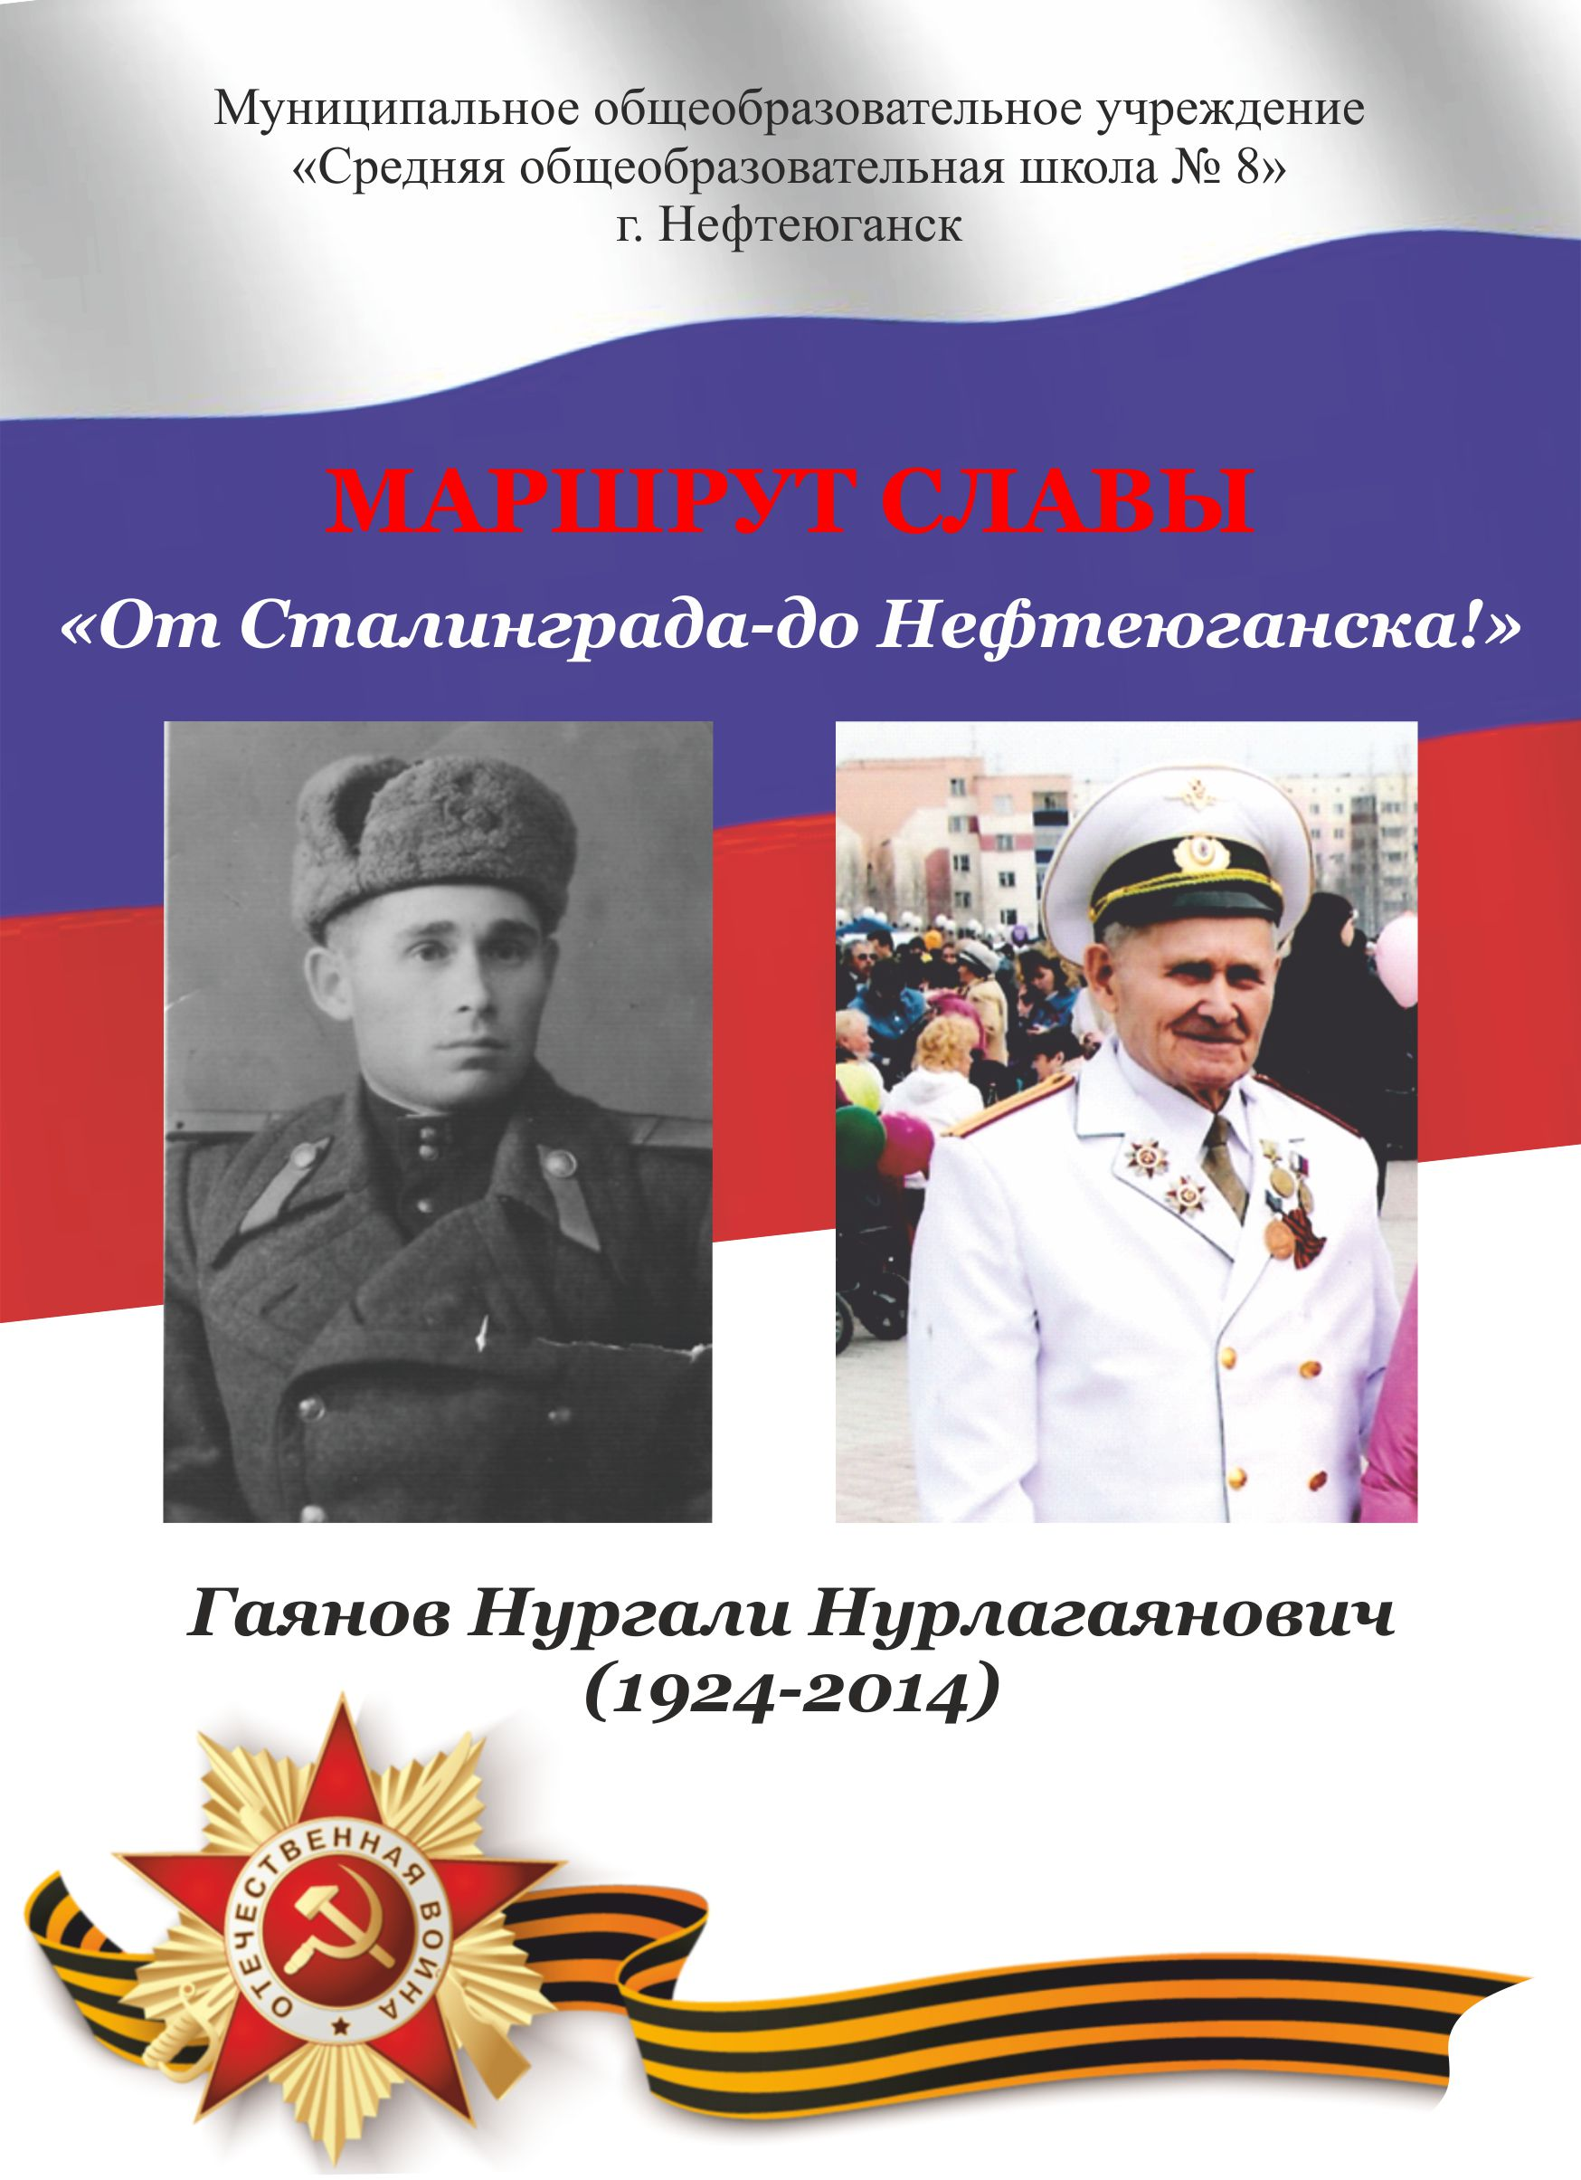**

**Приложение 2. Фотографии:**

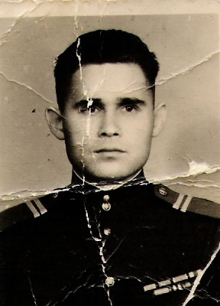

«Гаянов Нургали Нурлагаянович, 1942 год, г. Горький»

***Отдел по делам архивов департамента по делам администрации города Нефтеюганска объединённый архивный фонд№ 59опись №1 дело № 20-33***.

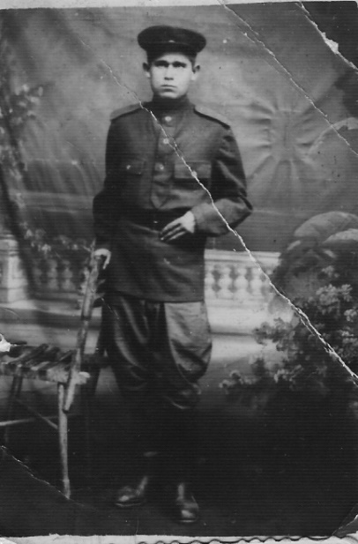

«Гаянов Нургали Нурлагаянович, 1944 год, г. Вена, Австрия»

***Отдел по делам архивов департамента по делам администрации города Нефтеюганска объединённый архивный фонд№ 59опись №1 дело № 20-31***.

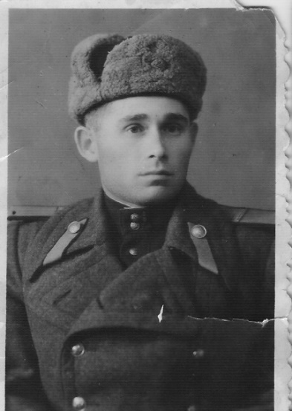

«Гаянов Нургали Нурлагаянович, 28 марта 1949 года, г. Бухарест, Румыния»

***Отдел по делам архивов департамента по делам администрации города Нефтеюганска объединённый архивный фонд№ 59опись №1 дело № 20-34***.

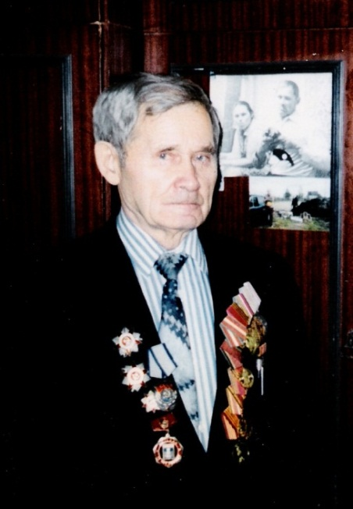

«Гаянов Нургали Нурлагаянович, 2003 год, г. Нефтеюганск»

***Отдел по делам архивов департамента по делам администрации города Нефтеюганска объединённый архивный фонд№ 59опись №1 дело № 20-42***.

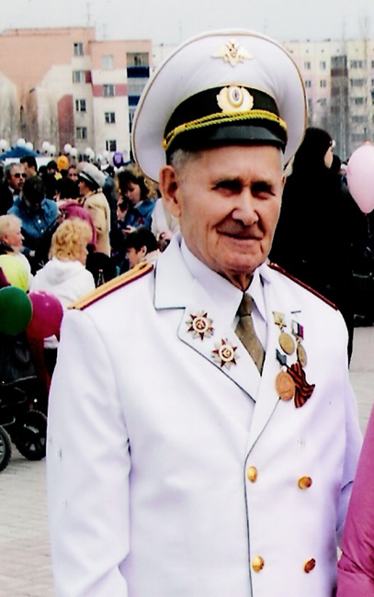

«Гаянов Нургали Нурлагаянович, 09 мая 2009 года, г. Нефтеюганск»

***Отдел по делам архивов департамента по делам администрации города Нефтеюганска объединённый архивный фонд№ 59опись №1 дело № 20-45***.

**Приложение 3. Копии документов:**

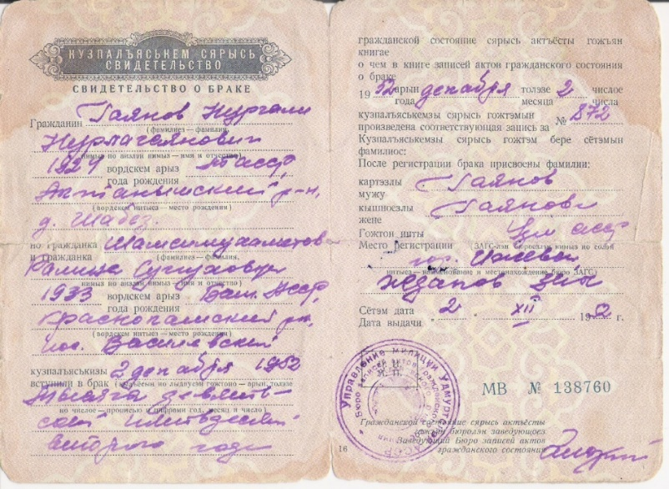

«Свидетельство о браке семьи Гаяновых, 1952 год»

***Отдел по делам архивов департамента по делам администрации города Нефтеюганска объединённый архивный фонд№ 59опись №15 дело № 2***.

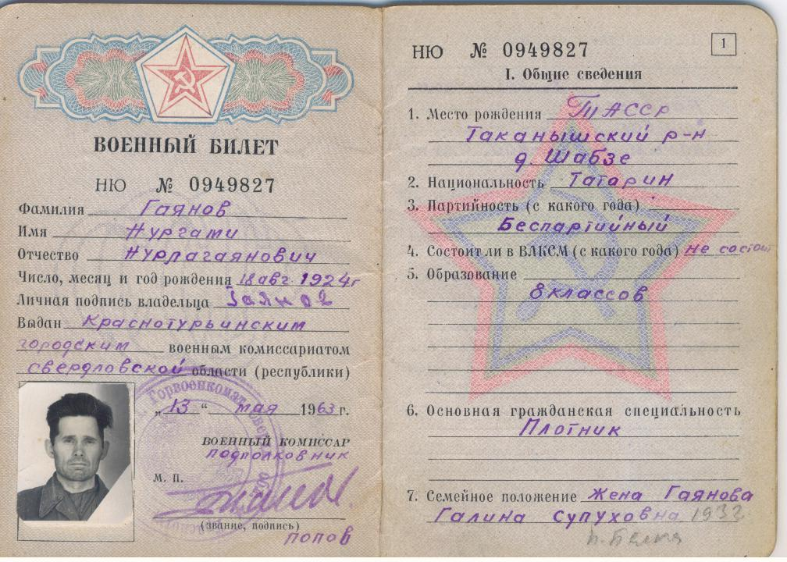

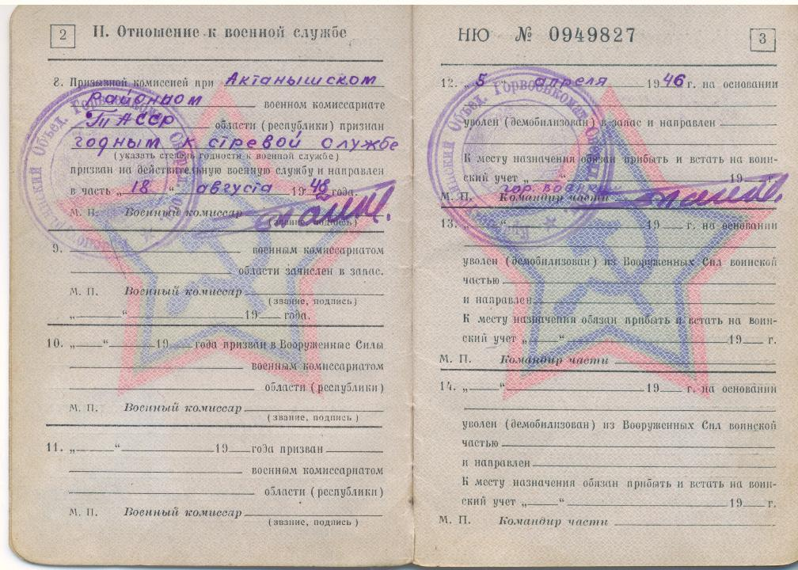

«Военный билет Гаянова Нургали Нурлагаяновича, 1963 год»

***Отдел по делам архивов департамента по делам администрации города Нефтеюганска объединённый архивный фонд№ 59опись №15 дело № 5***.

**Приложение 4. Перечень наград:**

- Удостоверение Гаянова Нургали Нурлагаяновича к медали «За Победу над Германией в Великой Отечественной войне 1941-1945 гг.», 1946 год;

- Удостоверение Гаянова Нургали Нурлагаяновича к медали «За отвагу», 1947 год;

- Удостоверение Гаянова Нургали Нурлагаяновича к юбилейной медали «Двадцать лет Победы в Великой Отечественной войне 1941-1945 гг.», 1968 год;

- Удостоверение Гаянова Нургали Нурлагаяновича к юбилейной медали «50 лет Вооруженных сил СССР», 1969 год;

- Удостоверение Гаянова Нургали Нурлагаяновича к юбилейному знаку «Тридцать лет Победы в Великой Отечественной войне 1941-1945 гг.», 1977 год;

- Удостоверение Гаянова Нургали Нурлагаяновича к ордену «Отечественной войны II степени», 1985 год;

- Удостоверение Гаянова Нургали Нурлагаяновича к ордену «Отечественной войны II степени», 1985 год;

- Удостоверение Гаянова Нургали Нурлагаяновича к юбилейному знаку «Сорок лет Победы в Великой Отечественной войне 1941-1945 гг.», 1985 год;

- Удостоверение Гаянова Нургали Нурлагаяновича к юбилейной медали «50 лет Победы в Великой Отечественной войне 1941-1945 гг.», 1995 год;

- Удостоверение Гаянова Нургали Нурлагаяновича к медали «Медаль Жукова», 1996 год;

- Удостоверение Гаянова Нургали Нурлагаяновича к медали «Маршал Советского Союза Жуков», 1997 год;

- Удостоверение Гаянова Нургали Нурлагаяновича к юбилейной медали «Пятьдесят пять лет Победы Советского народа в Великой Отечественной войне 1941-1945 гг.», 1999 год;

- Удостоверение Гаянова Нургали Нурлагаяновича к знаку «Фронтовик 1941-1945» , 2000 год;

- Удостоверение Гаянова Нургали Нурлагаяновича к памятному знаку «60 лет Победы в Сталинградской битве», 2003 год.

**Приложение 5. Награды Гаянова Нургали Нурлагаяновича:**

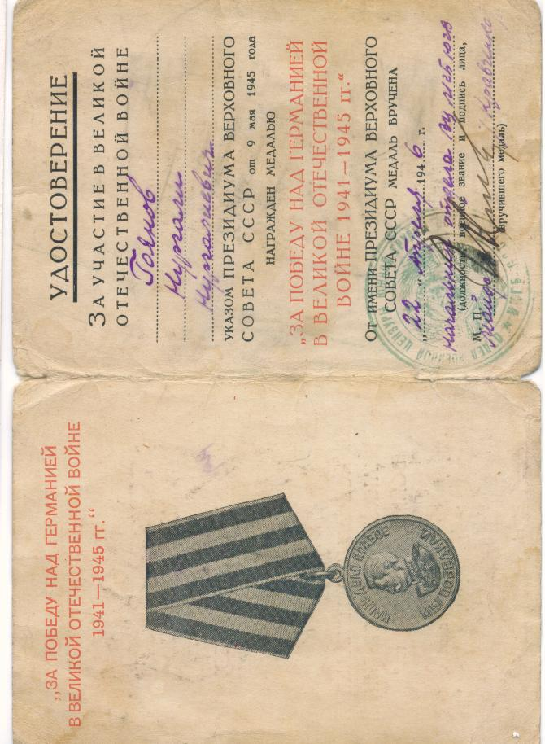

**Удостоверение Гаянова Нургали Нурлагаяновича к медали**

**«За Победу над Германией в Великой Отечественной войне 1941-1945 гг.», 1946 год.**

***Отдел по делам архивов департамента по делам администрации города Нефтеюганска объединённый архивный фонд№ 59опись №15 дело № 7***.

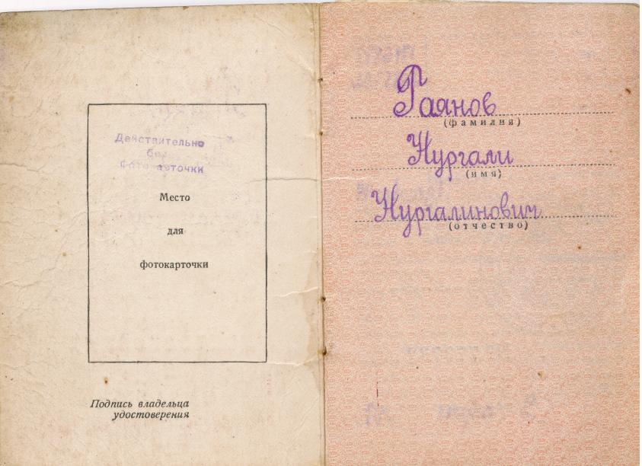

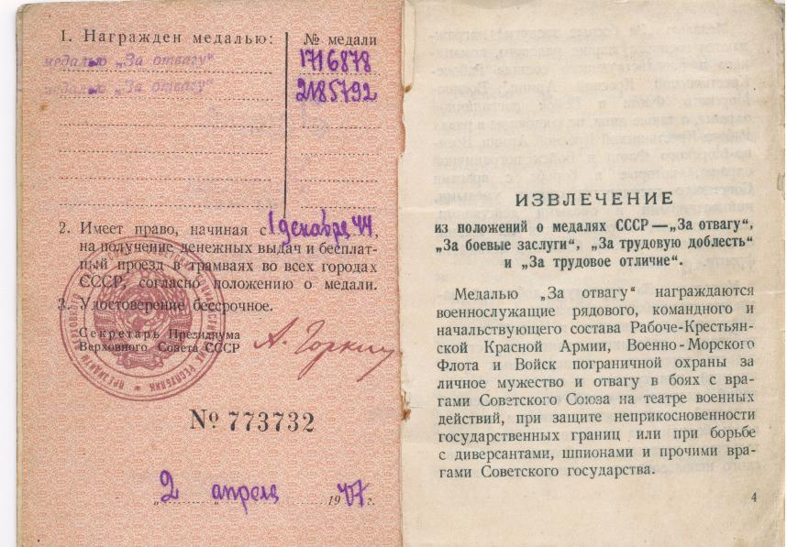

**Удостоверение Гаянова Нургали Нурлагаяновича к медали «За отвагу»,**

**1947 год.**

***Отдел по делам архивов департамента по делам администрации города Нефтеюганска объединённый архивный фонд№ 59опись №15 дело № 6***.

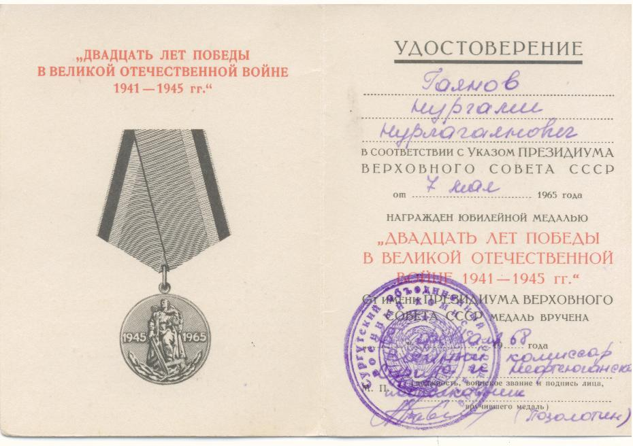

**Удостоверение Гаянова Нургали Нурлагаяновича к юбилейной медали «Двадцать лет Победы в Великой Отечественной войне 1941-1945 гг.»,**

**1968 год.**

***Отдел по делам архивов департамента по делам администрации города Нефтеюганска объединённый архивный фонд№ 59опись №15 дело № 8***.

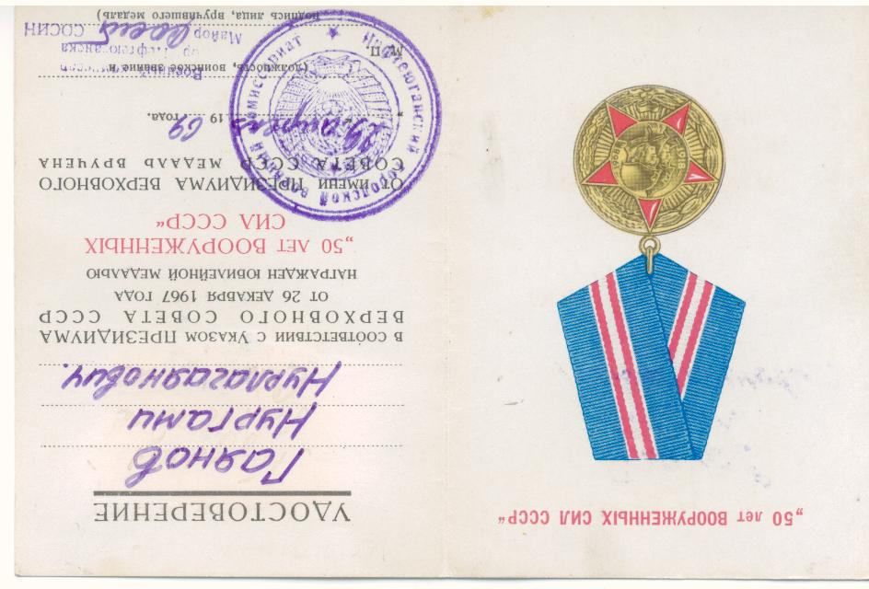

**Удостоверение Гаянова Нургали Нурлагаяновича к юбилейной медали**

**«50 лет Вооруженных сил СССР», 1969 год.**

***Отдел по делам архивов департамента по делам администрации города Нефтеюганска объединённый архивный фонд№ 59опись №15 дело № 8***.

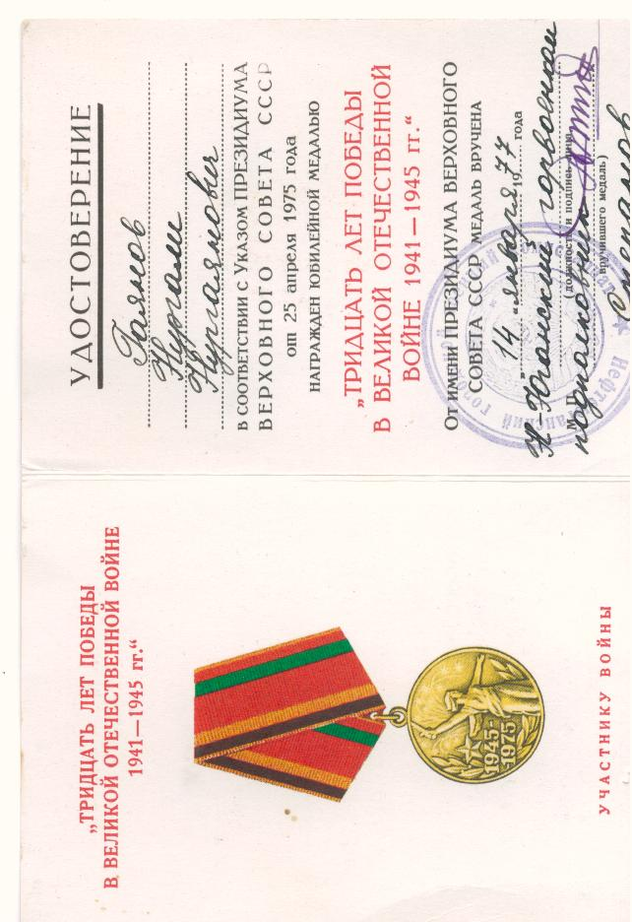

**Удостоверение Гаянова Нургали Нурлагаяновича к юбилейному знаку «Тридцать лет Победы в Великой Отечественной войне 1941-1945 гг.»,**

**1977 год.**

***Отдел по делам архивов департамента по делам администрации города Нефтеюганска объединённый архивный фонд№ 59опись №15 дело № 8***.

**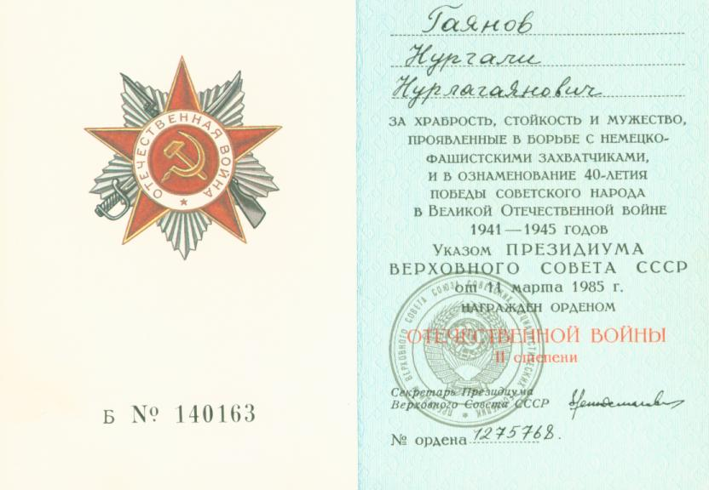**

**Удостоверение Гаянова Нургали Нурлагаяновича к ордену «Отечественной войны II степени», 1985 год.**

***Отдел по делам архивов департамента по делам администрации города Нефтеюганска объединённый архивный фонд№ 59опись №15 дело № 8***.

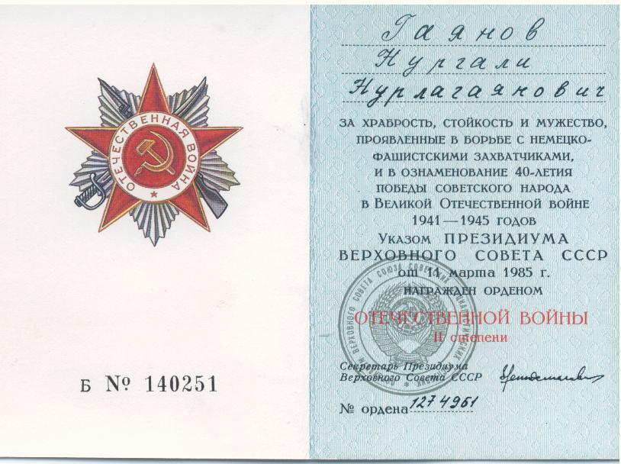

**Удостоверение Гаянова Нургали Нурлагаяновича к ордену *«Отечественной войны II степени», 1985 год.***

***Отдел по делам архивов департамента по делам администрации города Нефтеюганска объединённый архивный фонд№ 59опись №15 дело № 8***.

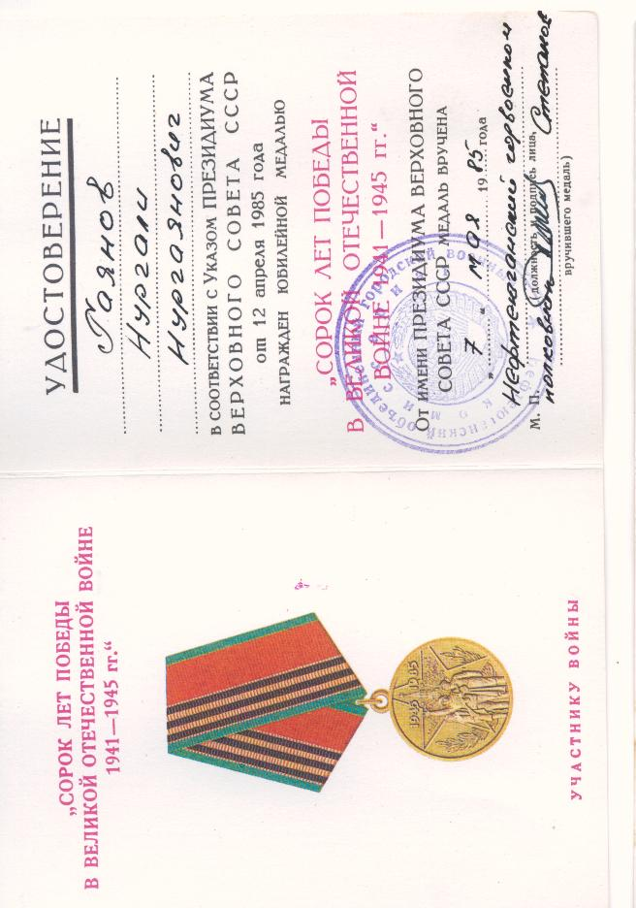

**Удостоверение Гаянова Нургали Нурлагаяновича к юбилейному знаку «Сорок лет Победы в Великой Отечественной войне 1941-1945 гг.», 1985 год.**

***Отдел по делам архивов департамента по делам администрации города Нефтеюганска объединённый архивный фонд№ 59опись №15 дело № 8***.

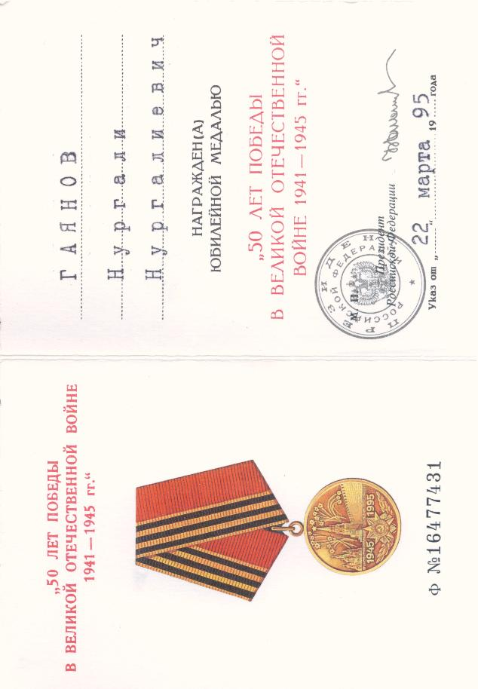

**Удостоверение Гаянова Нургали Нурлагаяновича к юбилейной медали «50 лет Победы в Великой Отечественной войне 1941-1945 гг.», 1995 год.**

***Отдел по делам архивов департамента по делам администрации города Нефтеюганска объединённый архивный фонд№ 59опись №15 дело № 8***.

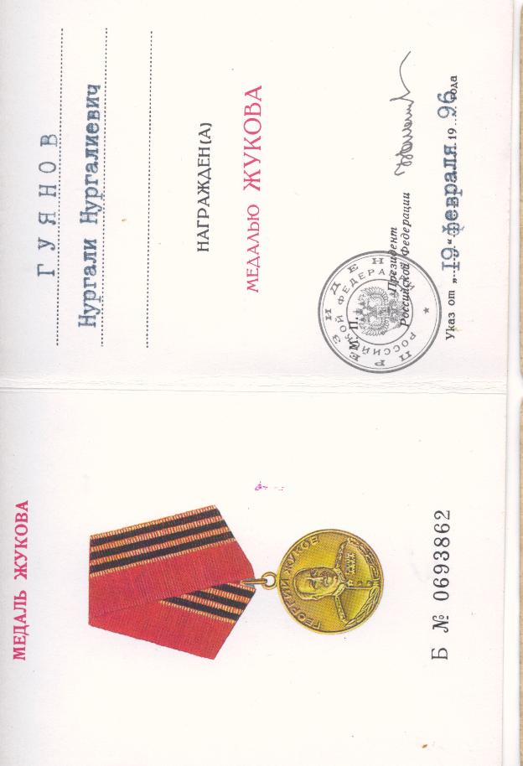

**Удостоверение Гаянова Нургали Нурлагаяновича к медали**

**«Медаль Жукова», 1996 год.**

***Отдел по делам архивов департамента по делам администрации города Нефтеюганска объединённый архивный фонд№ 59опись №15 дело № 8***.

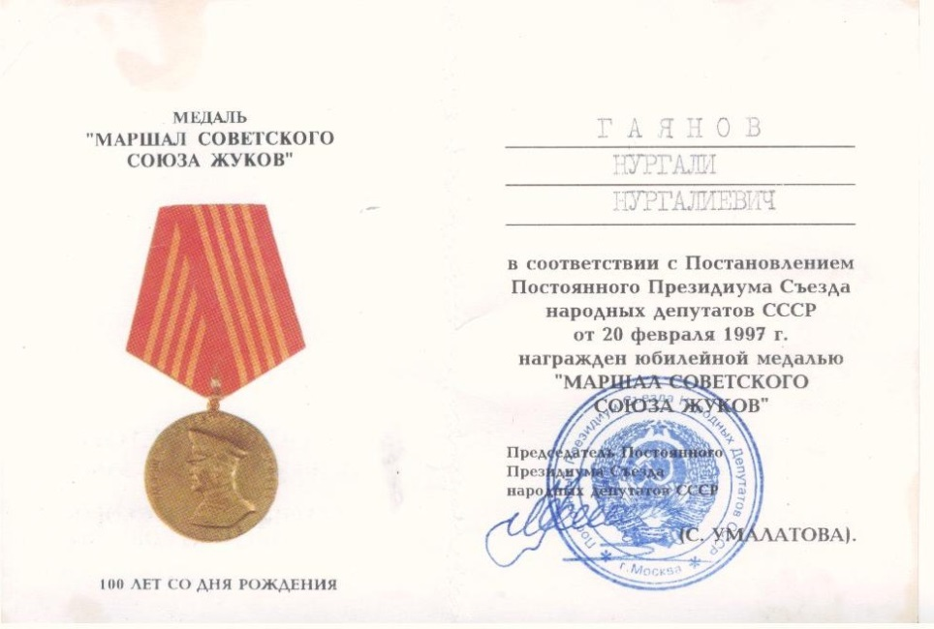

**Удостоверение Гаянова Нургали Нурлагаяновича к медали**

**«Маршал Советского Союза Жуков», 1997 год.**

***Отдел по делам архивов департамента по делам администрации города Нефтеюганска объединённый архивный фонд№ 59опись №15 дело № 8***.

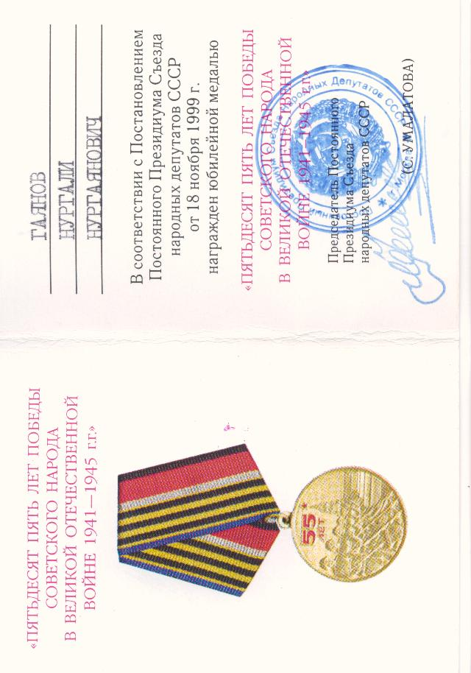

**Удостоверение Гаянова Нургали Нурлагаяновича**

**к юбилейной медали «Пятьдесят пять лет Победы Советского народа в Великой Отечественной войне 1941-1945 гг.», 1999 год.**

***Отдел по делам архивов департамента по делам администрации города Нефтеюганска объединённый архивный фонд№ 59опись №15 дело № 8***.

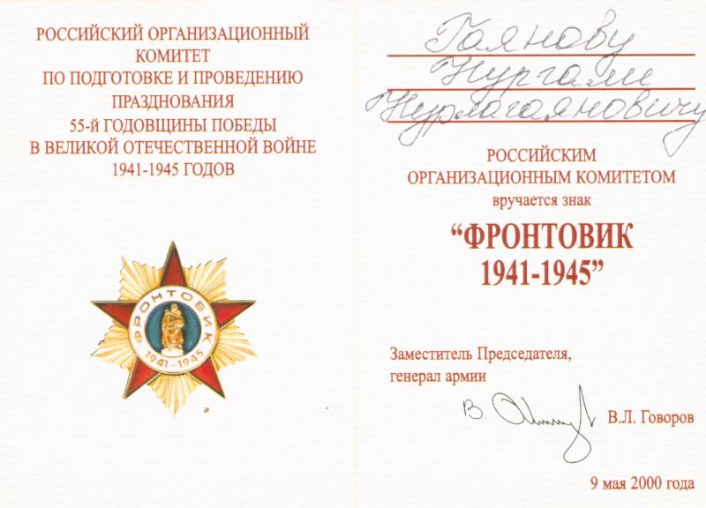

***Удостоверение Гаянова Нургали Нурлагаяновича к знаку***

***«Фронтовик 1941-1945», 2000 год.***

***Отдел по делам архивов департамента по делам администрации города Нефтеюганска объединённый архивный фонд№ 59опись №15 дело № 8***.

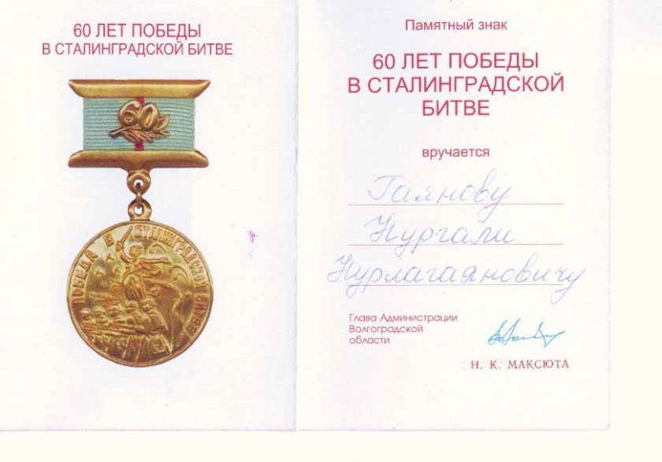

**Удостоверение Гаянова Нургали Нурлагаяновича к памятному знаку**

**«60 лет Победы в Сталинградской битве», 2003год.**

***Отдел по делам архивов департамента по делам администрации города Нефтеюганска объединённый архивный фонд№ 59опись №15 дело № 8***.

**Приложение 6.**

Результат учебно-исследовательской деятельности: книга «Маршрут Славы: от Сталинграда – до Нефтеюганска! Гаянов Нургали Нурлагаянович».

|  |  |
| --- | --- |
| Обложка | C:\Users\Пользователь\Desktop\Юный архивист\Шаг в будущее-2022-2023\Азимова М., материалы исследования\Проект- книга Гаянов Н.Н\обложка.jpg |
| Страницы: 1 | C:\Users\Пользователь\Desktop\Юный архивист\Шаг в будущее-2022-2023\Азимова М., материалы исследования\Проект- книга Гаянов Н.Н\1.jpg |
| 2 | C:\Users\Пользователь\Desktop\Юный архивист\Шаг в будущее-2022-2023\Азимова М., материалы исследования\Проект- книга Гаянов Н.Н\2.jpg |
| 3 | C:\Users\Пользователь\Desktop\Юный архивист\Шаг в будущее-2022-2023\Азимова М., материалы исследования\Проект- книга Гаянов Н.Н\3.jpg |
| 4 | C:\Users\Пользователь\Desktop\Юный архивист\Шаг в будущее-2022-2023\Азимова М., материалы исследования\Проект- книга Гаянов Н.Н\4.jpg |
| 5 | C:\Users\Пользователь\Desktop\Юный архивист\Шаг в будущее-2022-2023\Азимова М., материалы исследования\Проект- книга Гаянов Н.Н\5.jpg |
| 6 | C:\Users\Пользователь\Desktop\Юный архивист\Шаг в будущее-2022-2023\Азимова М., материалы исследования\Проект- книга Гаянов Н.Н\6.jpg |
| 7 | C:\Users\Пользователь\Desktop\Юный архивист\Шаг в будущее-2022-2023\Азимова М., материалы исследования\Проект- книга Гаянов Н.Н\7.jpg |
| 8 | C:\Users\Пользователь\Desktop\Юный архивист\Шаг в будущее-2022-2023\Азимова М., материалы исследования\Проект- книга Гаянов Н.Н\8.jpg |
| 9 | C:\Users\Пользователь\Desktop\Юный архивист\Шаг в будущее-2022-2023\Азимова М., материалы исследования\Проект- книга Гаянов Н.Н\9.jpg |
| 10 | C:\Users\Пользователь\Desktop\Юный архивист\Шаг в будущее-2022-2023\Азимова М., материалы исследования\Проект- книга Гаянов Н.Н\10.jpg |
| 11 | C:\Users\Пользователь\Desktop\Юный архивист\Шаг в будущее-2022-2023\Азимова М., материалы исследования\Проект- книга Гаянов Н.Н\11.jpg |
| 12 | C:\Users\Пользователь\Desktop\Юный архивист\Шаг в будущее-2022-2023\Азимова М., материалы исследования\Проект- книга Гаянов Н.Н\12.jpg |
| 13 | C:\Users\Пользователь\Desktop\Юный архивист\Шаг в будущее-2022-2023\Азимова М., материалы исследования\Проект- книга Гаянов Н.Н\13.jpg |
| 14 | C:\Users\Пользователь\Desktop\Юный архивист\Шаг в будущее-2022-2023\Азимова М., материалы исследования\Проект- книга Гаянов Н.Н\14.jpg |
| 15 | C:\Users\Пользователь\Desktop\Юный архивист\Шаг в будущее-2022-2023\Азимова М., материалы исследования\Проект- книга Гаянов Н.Н\15.jpg |
| 16 | C:\Users\Пользователь\Desktop\Юный архивист\Шаг в будущее-2022-2023\Азимова М., материалы исследования\Проект- книга Гаянов Н.Н\16.jpg |
| 17 | C:\Users\Пользователь\Desktop\Юный архивист\Шаг в будущее-2022-2023\Азимова М., материалы исследования\Проект- книга Гаянов Н.Н\17.jpg |
| 18 | C:\Users\Пользователь\Desktop\Юный архивист\Шаг в будущее-2022-2023\Азимова М., материалы исследования\Проект- книга Гаянов Н.Н\18.jpg |
| 19 | C:\Users\Пользователь\Desktop\Юный архивист\Шаг в будущее-2022-2023\Азимова М., материалы исследования\Проект- книга Гаянов Н.Н\19.jpg |

**Приложение 7.**

**Фотографии:**

**7.1. Учебно-исследовательская работа в городском архиве:**

|  |  |
| --- | --- |
| C:\Users\Пользователь\Desktop\Юный архивист\Шаг в будущее-2022-2023\Гаянов Соц проект\фото архив\IMG_3896.jpg | C:\Users\Пользователь\Desktop\Юный архивист\Шаг в будущее-2022-2023\Гаянов Соц проект\фото архив\IMG_3901.jpg |
| C:\Users\Пользователь\Desktop\Юный архивист\Шаг в будущее-2022-2023\Гаянов Соц проект\фото архив\IMG_3927.jpg | C:\Users\Пользователь\Desktop\Юный архивист\Шаг в будущее-2022-2023\Гаянов Соц проект\фото архив\IMG_3969.jpg |

**7.2. Учебно-исследовательская работа в школьном историко- социальном музее:**

|  |  |
| --- | --- |
| **C:\Users\Пользователь\Desktop\Юный архивист\Шаг в будущее-2022-2023\Гаянов Соц проект\фото Музей и 7а\IMG_4166.JPG** | **C:\Users\Пользователь\Desktop\Юный архивист\Шаг в будущее-2022-2023\Гаянов Соц проект\фото Музей и 7а\IMG_4145.jpg** |
| **C:\Users\Пользователь\Desktop\Юный архивист\Шаг в будущее-2022-2023\Гаянов Соц проект\фото Музей и 7а\IMG_4148.jpg** | |

**7.3. Учебно-исследовательская работа в городском музее «РЕКИ ОБЬ»:**

|  |  |
| --- | --- |
| **C:\Users\Пользователь\Desktop\Юный архивист\Шаг в будущее-2022-2023\Гаянов Соц проект\фото музей реки Обь\IMG_3987.jpg** | **C:\Users\Пользователь\Desktop\Юный архивист\Шаг в будущее-2022-2023\Гаянов Соц проект\фото музей реки Обь\IMG_4007.jpg** |
| **C:\Users\Пользователь\Desktop\Юный архивист\Шаг в будущее-2022-2023\Гаянов Соц проект\фото музей реки Обь\IMG_4032.JPG** | |

**7.4. Учебно-исследовательская работа на Теле-Радио-Компании «ЮГАНСК» в рубрике «Хранители истории», репортаж в городском музее «РЕКИ ОБЬ»:**

|  |
| --- |
| **C:\Users\Пользователь\Desktop\Юный архивист\Шаг в будущее-2022-2023\Гаянов Соц проект\фото Хранители истории\IMG_4438.jpg** |
| **F:\фото Хранители истории\IMG_4429.jpg** |

**7.5. Учебно-исследовательская работа по презентации и вручению брошюры «Маршрут Славы»- Гаяновой Ралине Суппуховне-супруге ветерана, и заместителю председателя городского** **Совета ветеранов г. Нефтеюганска-Андрюшиной Анне Алексеевне:**

|  |
| --- |
| **C:\Users\user\Desktop\Гаянов Соц проект 24.04\фото с презентации книги\IMG_4317.JPG** |
| **C:\Users\user\Desktop\Гаянов Соц проект 24.04\фото с презентации книги\IMG_4210.jpg** |

|  |
| --- |
| **C:\Users\user\Desktop\Гаянов Соц проект 24.04\фото с презентации книги\IMG_4256.jpg** |
| **F:\фото работа над макетом\IMG_4447.jpg** |